*Analisis*

**Entrada:** Mediante una Función el usuario coloca 4 parámetros reales

**Proceso:** Obtener el promedio de estas 4 notas y Clasificar el rango al que pertenecen el promedio cualitativo del estudiante.

**Salida:** Devolver el Promedio cualitativo del estudiante del cual conocemos las 4 notas.

*Pseudocodigo:*

1. ProcedimientoPrincipal PromedioCualitativo
2. Definir nota, nota2, nota3, nota4 Como Real
3. Definir mensaje Como Cadena
4. Definir prom Como Real
5. Escribir "Ingrese las 4 notas del estudiante"
6. Leer nota
7. Leer nota2
8. Leer nota3
9. Leer nota4
10. mensaje <- promCualitativo(nota, nota2, nota3, nota4)
11. Escribir mensaje
12. FinProcedimiento Principal
13. Funcion promCualitativo(nota , nota2 , nota3 , nota4 ) : x(100)
14. Definir cad Como Cadena
15. Definir prom Como Real
16. prom <- (nota + nota2 + nota3 + nota4) / 4
17. Si (prom > 0 Y prom <= 5) Entonces
    1. cad <- "Estudiante con promedio final " + ConvertirATexto(prom) + " es Regular"
18. Sino Si (prom > 5 Y prom <= 8) Entonces
    * 1. cad <- "Estudiante con promedio final " + ConvertirATexto(prom) + " es Bueno"
    1. Sino Si (prom > 8 Y prom <= 9) Entonces
       * 1. cad <- "Estudiante con promedio final " + ConvertirATexto(prom) + " es Muy Bueno"
       1. Sino Si (prom > 9 Y prom <= 10) Entonces
          * 1. cad <- "Estudiante con promedio final " + ConvertirATexto(prom) + " es Sobresaliente"
          1. Sino Si prom == 0 Entonces

cad <- "Estudiante con promedio final " + ConvertirATexto(prom) + " perdio el año, que sad :L"

* + - * 1. Sino

cad <- "Por favor ingrese notas validas, pues las notas " + ConvertirATexto(nota) + ", " + ConvertirATexto(nota2) + ", " + ConvertirATexto(nota3) + " y " + ConvertirATexto(nota4) + " no son validas dentro del sistema (0.00-10)"

* + - * 1. FinSi
      1. FinSi
    1. FinSi
  1. FinSi

1. FinSi
2. Devolver cad
3. FinFuncion

*Flujograma:*

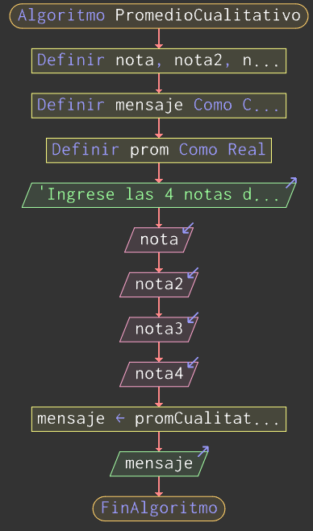

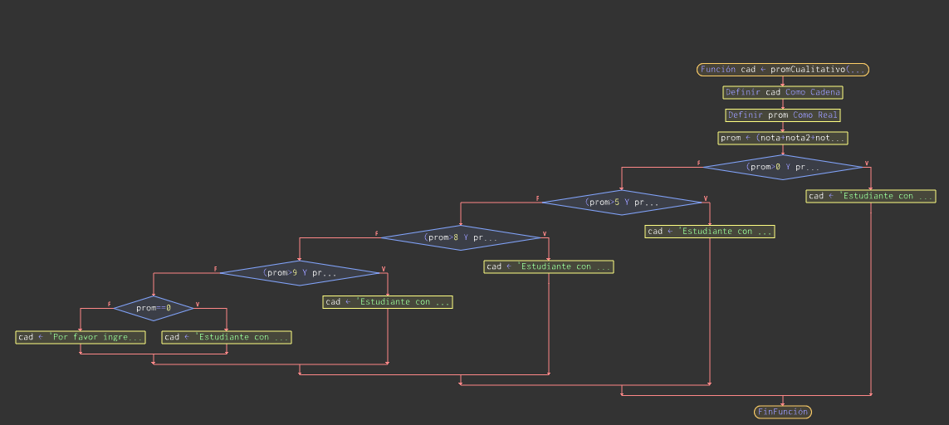

*Pruebas de Escritorio:*

|  |  |  |  |  |  |
| --- | --- | --- | --- | --- | --- |
| nota | nota2 | nota3 | nota4 | prom | mensaje |
| 4 | 6 | 8 | 10 | 7 | Estudiante con promedio final 7.00 es Bueno |
| 2 | 9 | 2.6 | 9.9 | 5.875 | Estudiante con promedio final 5.88 es Bueno |
| 9 | 6.6 | 8.6 | 7.8 | 8 | Estudiante con promedio final 8.00 es Bueno |